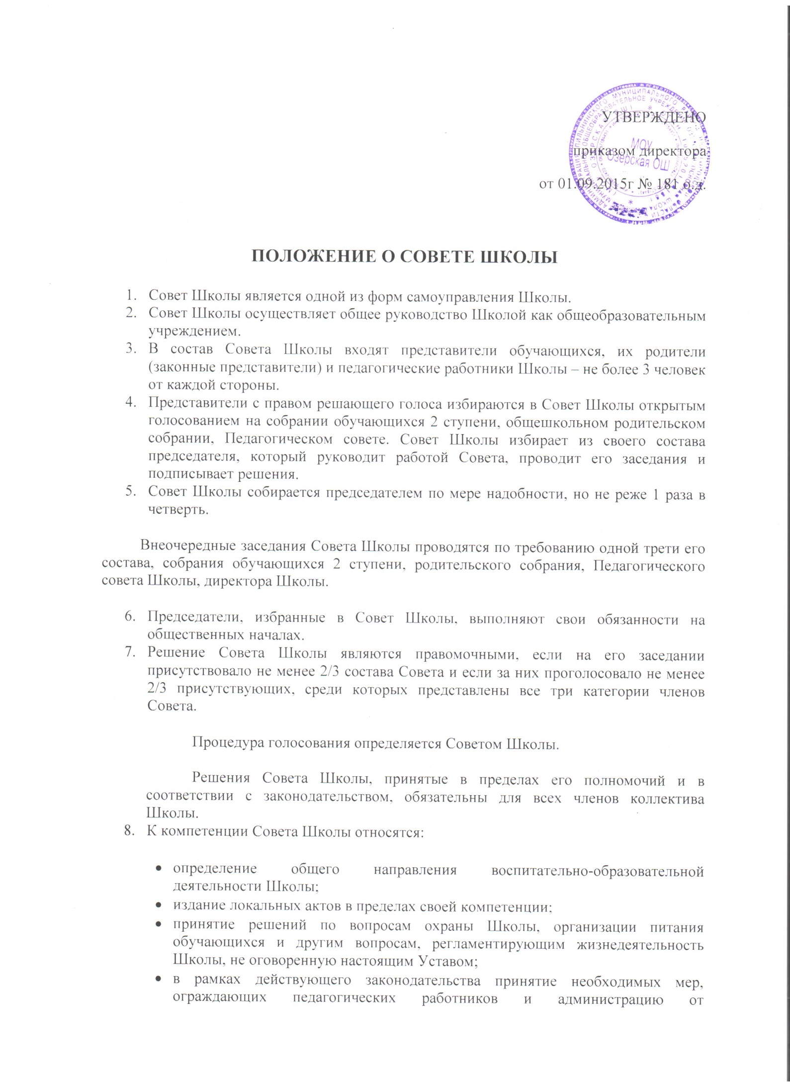
УТВЕРЖДЕНО
приказом директора
от 01.09.2015г № 181 о.д.

ПОЛОЖЕНИЕ О СОВЕТЕ ШКОЛЫ
- Совет Школы является одной из форм самоуправления Школы.
- Совет Школы осуществляет общее руководство Школой как общеобразовательным учреждением.
- В состав Совета Школы входят представители обучающихся, их родители (законные представители) и педагогические работники Школы – не более 3 человек от каждой стороны.
- Представители с правом решающего голоса избираются в Совет Школы открытым голосованием на собрании обучающихся 2 ступени, общешкольном родительском собрании, Педагогическом совете. Совет Школы избирает из своего состава председателя, который руководит работой Совета, проводит его заседания и подписывает решения.
- Совет Школы собирается председателем по мере надобности, но не реже 1 раза в четверть.
Внеочередные заседания Совета Школы проводятся по требованию одной трети его состава, собрания обучающихся 2 ступени, родительского собрания, Педагогического совета Школы, директора Школы.
- Председатели, избранные в Совет Школы, выполняют свои обязанности на общественных началах.
- Решение Совета Школы являются правомочными, если на его заседании присутствовало не менее 2/3 состава Совета и если за них проголосовало не менее 2/3 присутствующих, среди которых представлены все три категории членов Совета.
Процедура голосования определяется Советом Школы.

Решения Совета Школы, принятые в пределах его полномочий и в соответствии с законодательством, обязательны для всех членов коллектива Школы.
- К компетенции Совета Школы относятся:
- определение общего направления воспитательно-образовательной деятельности Школы;
- издание локальных актов в пределах своей компетенции;
- принятие решений по вопросам охраны Школы, организации питания обучающихся и другим вопросам, регламентирующим жизнедеятельность Школы, не оговоренную настоящим Уставом;
- в рамках действующего законодательства принятие необходимых мер, ограждающих педагогических работников и администрацию от необоснованного вмешательства в их профессиональную деятельность, от ограничения самоуправляемости Школы;
- представление совместно с директором интересов Школы в государственных, муниципальных органах управления, общественных объединениях, а также наряду с родителями (законными представителями) представление интересов обучающихся, обеспечивая социально-правовую защиту несовершеннолетних;
- выражение согласия на принятие решения об исключении обучающегося из Школы;
- содействие привлечения внебюджетных средств для обеспечения деятельности и развития Школы, совершенствования материально-технической базы, благоустройства помещений и территорий Школы;
- содействие организации конкурсов, соревнований и других массовых внешкольных мероприятий Школы;
- содействие повышению ответственности родителей (законных представителей) за воспитание детей;
- содействие организации летней трудовой практики;
- содействие организации питания обучающихся;
- обеспечение совместно с администрацией Школы контроля выполнения обучающимися «Правил для обучающихся».

Принято решением педагогического совета Протокол от 26.08.2015г. № 7 с учетом мнения Совета обучающихся протокол заседания № 4 от 16.05.2015г. и Совета родителей протокол заседания № 4 от 24.05.2015г.

